**浏览器:IE9 系统:win7 64位 后台测试**

**IE浏览器**

未解决的问题(共7个):

1. 新闻维护:增加文章后,提交成功,在新闻概要图上传了图片,前台图片没加载出来(未解决)

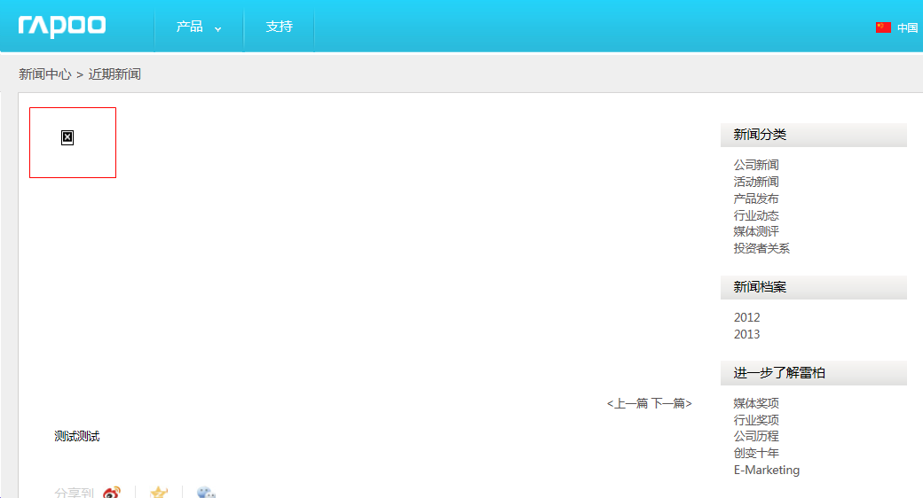

2.资料管理—资料维护:添加资料提交成功后没有显示产品名称,资料类型和语言(未解决)

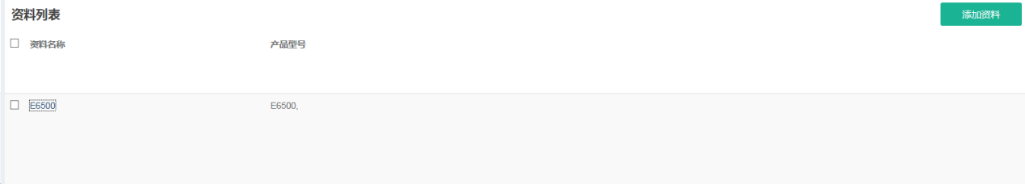

应该显示的是

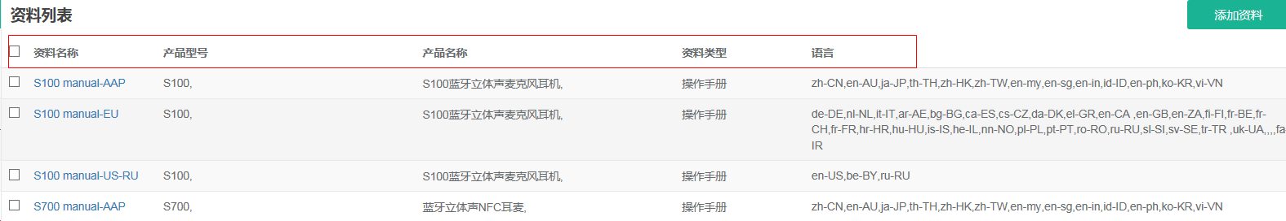

3.资料管理—视频管理:删除视频出现错误(关闭)又出现

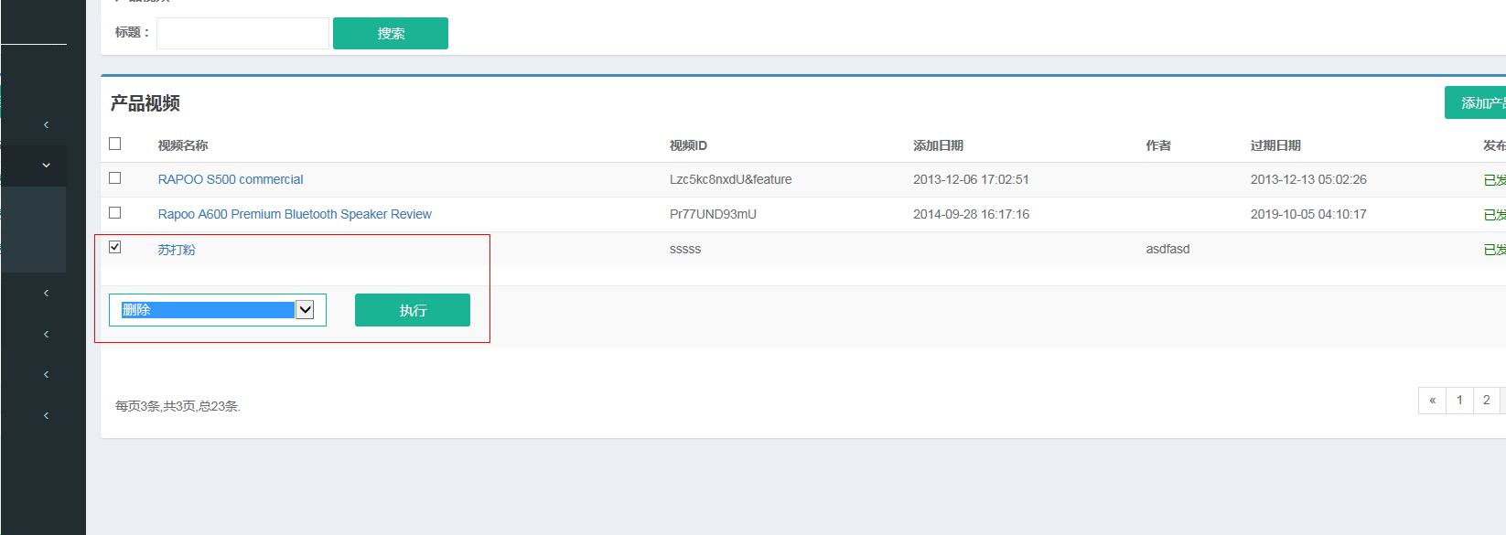

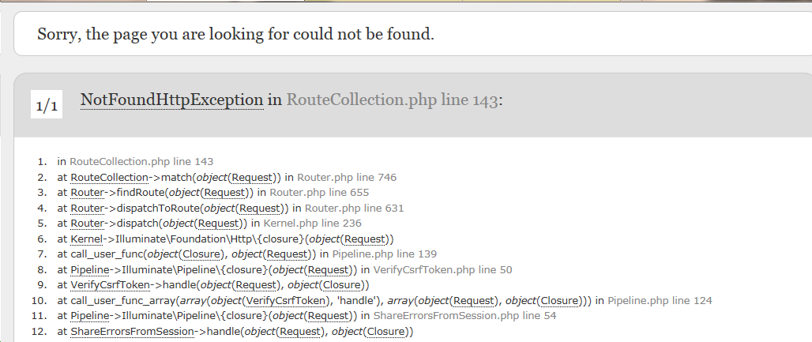

4.产品管理-产品颜色:执行删除后页面返回错误(未解决)

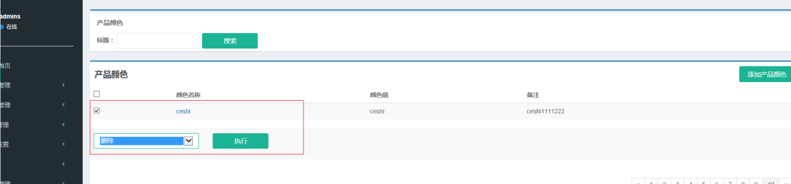

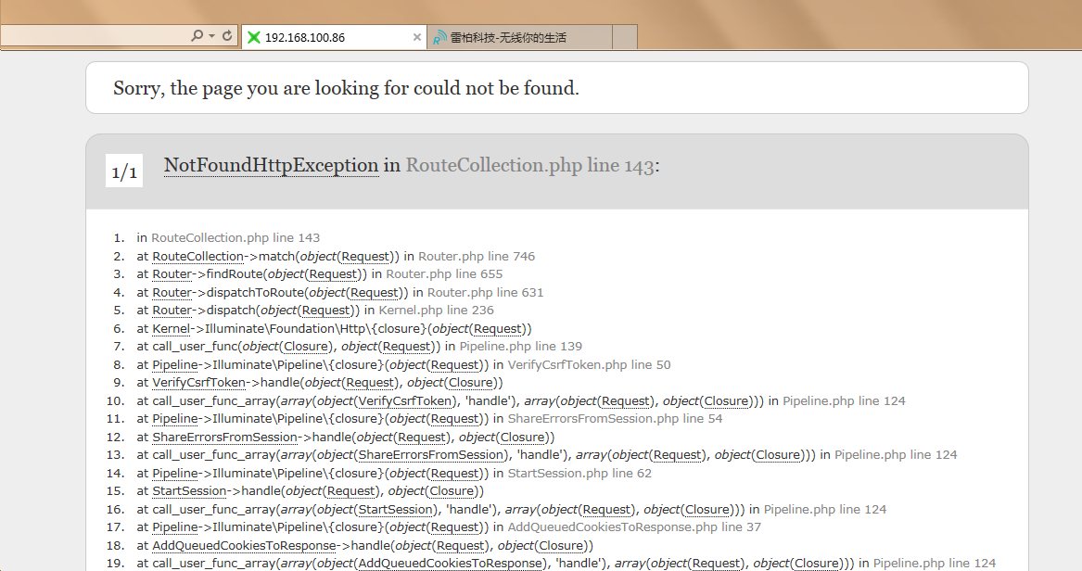

5.产品管理—区域信息维护:添加区域返回错误页面,但能添加成功(未解决)

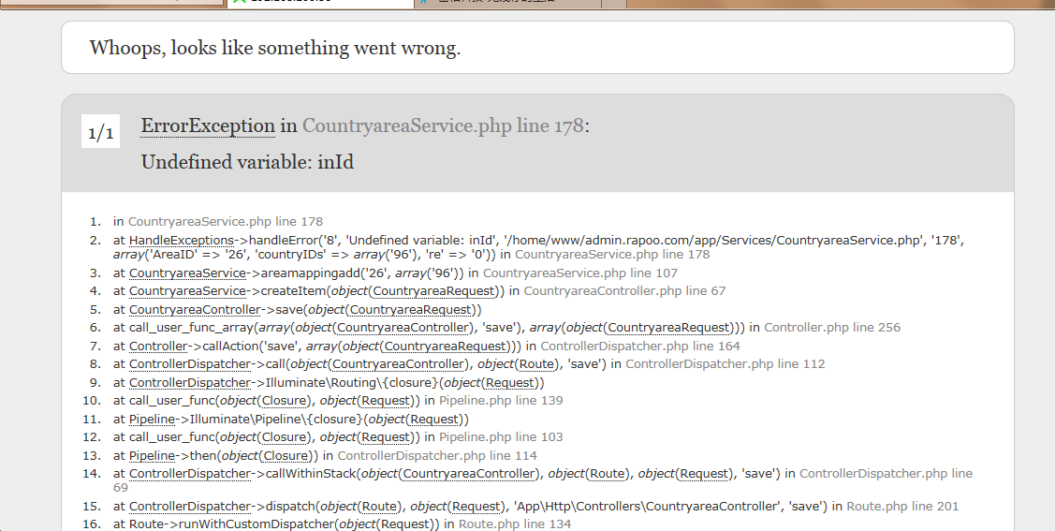

添加后显示的区域信息

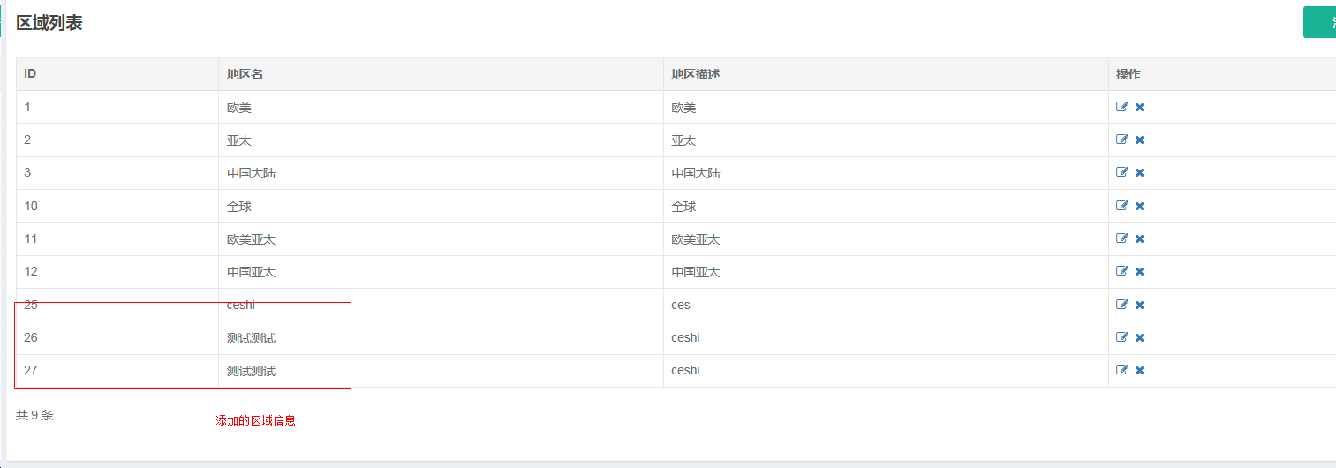

6.产品管理—产品颜色分布页面打开错误,如下图: (未解决)

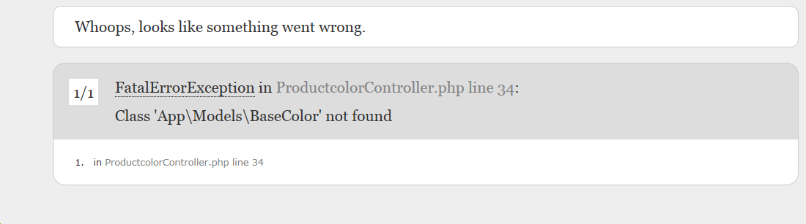

7. 产品管理—产品翻译:没有停留在小标题上 (未解决)

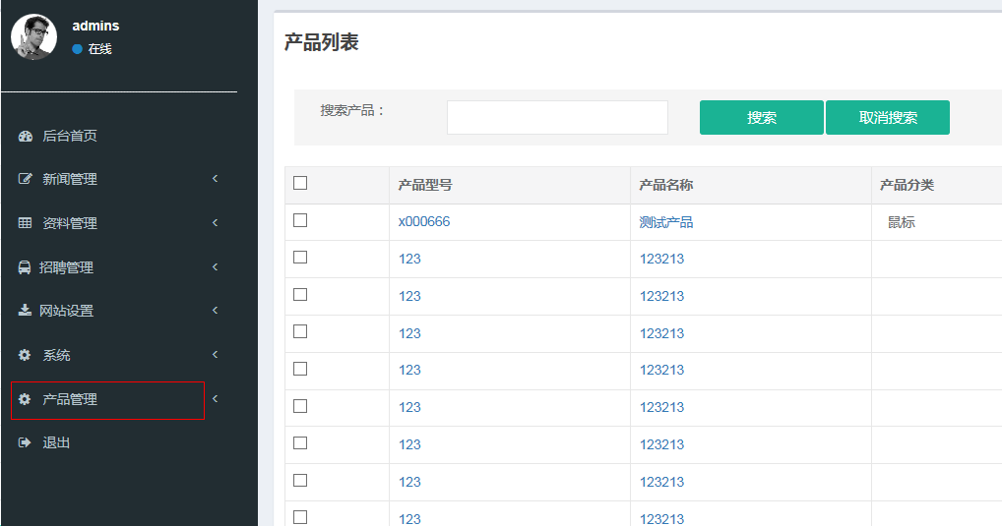

应该是

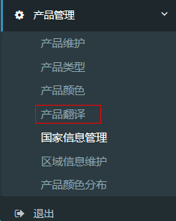

延期的问题(1个):

1.资料管理—视频管理:后端的产品视频列表在前端没有显示出来.(延期)

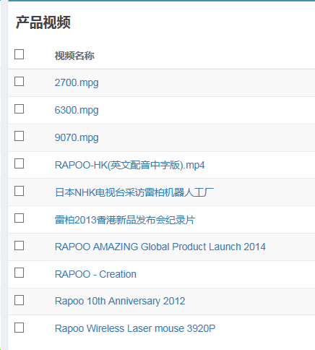

已关闭的问题(共15个):

1. 新闻维护页面:选中新闻,执行选”删除”,点击”执行”,页面出现错误(关闭)

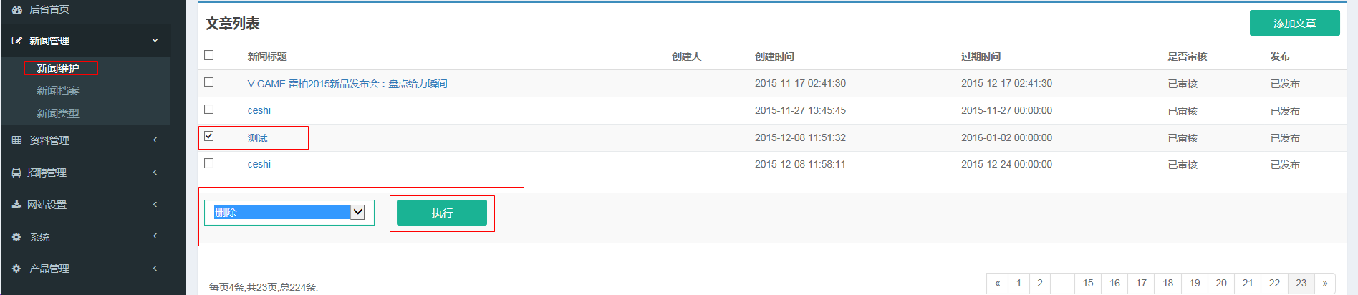

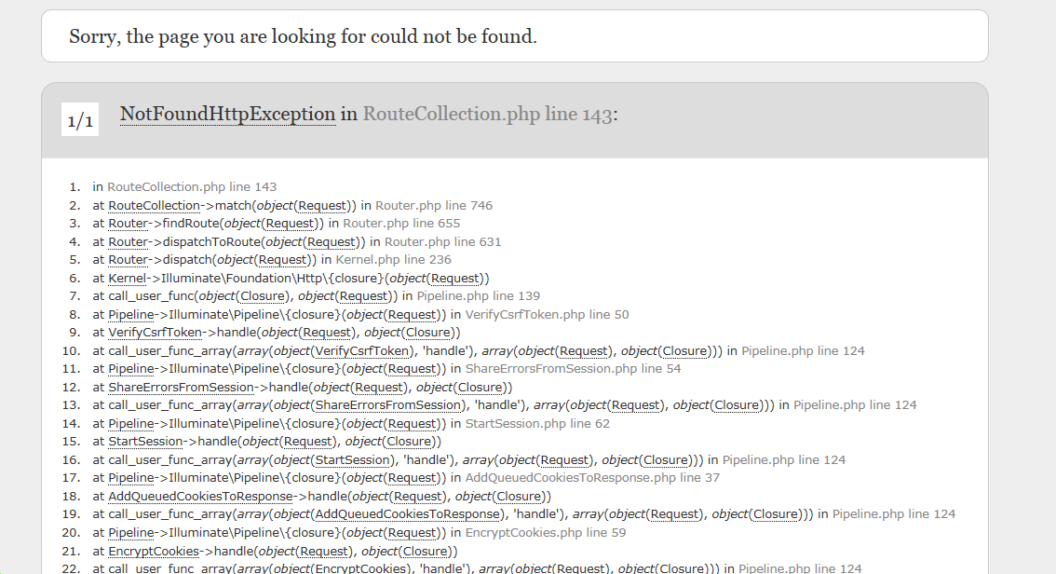

2.新闻维护:在分页点击搜索后页面返回错误(关闭)

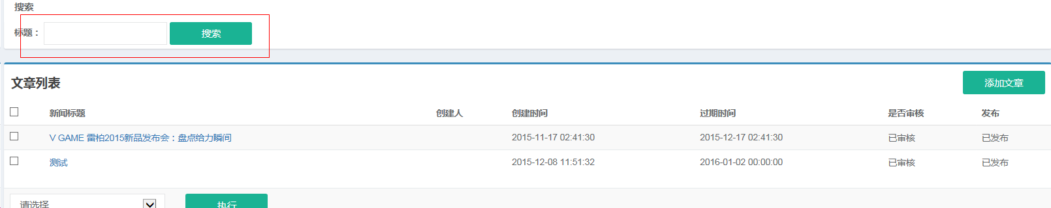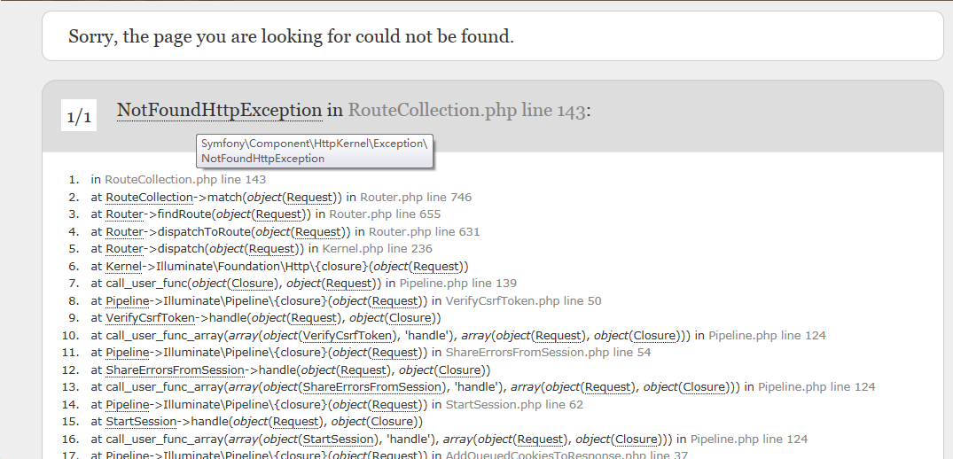

3.添加视频点击保存后返回错误(关闭)

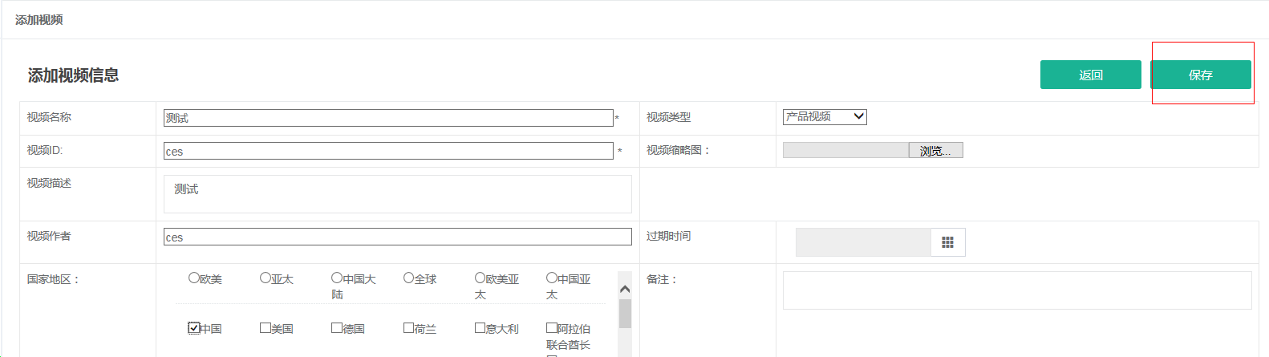

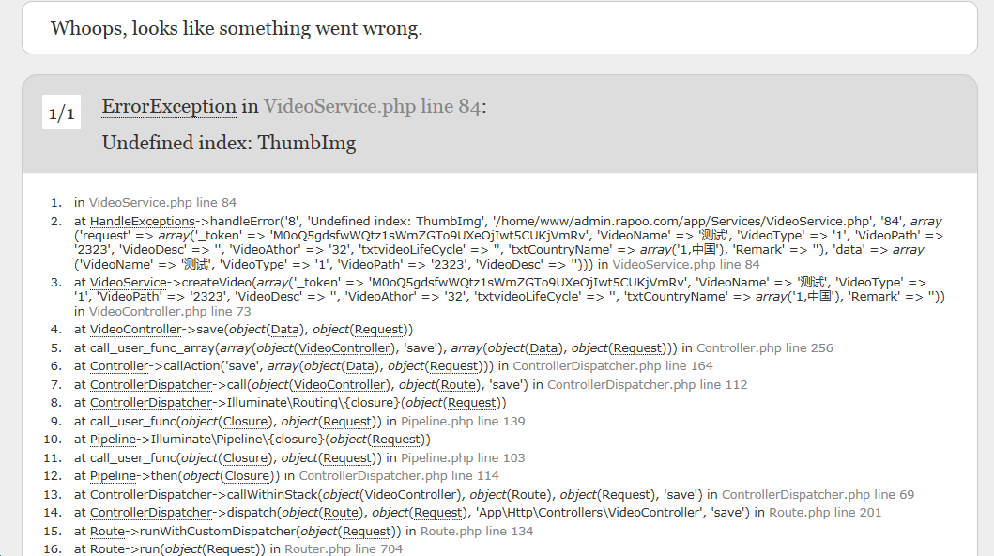

4.资料管理—视频管理:输入框输入关键字后点击搜索,没有搜索结果,而是提示删除完成,如下图(关闭)

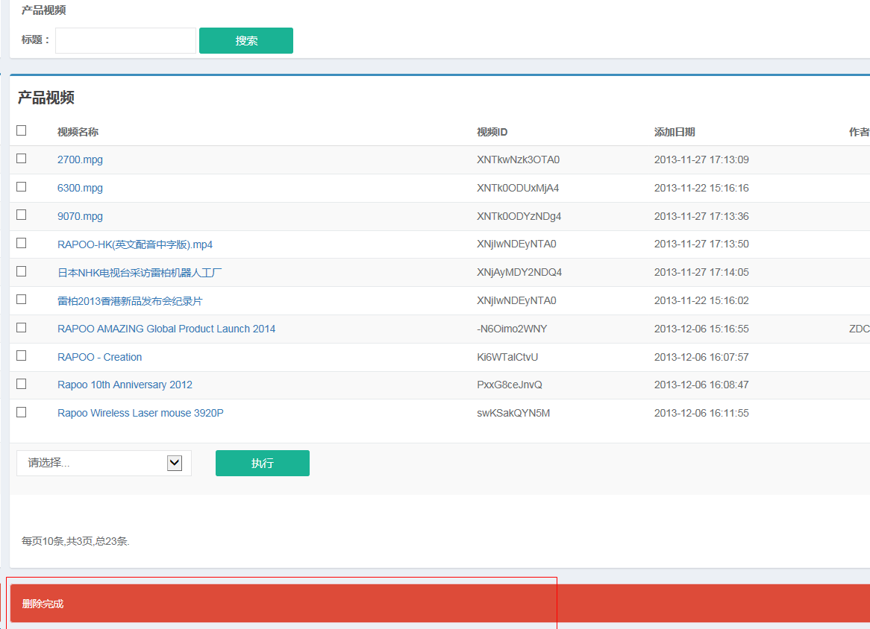

5.产品管理—产品维护:没有停留在小标题上(关闭)



应该是显示

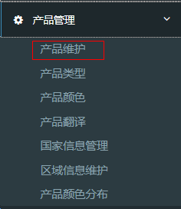

6.产品管理—产品颜色:点击搜索出现错误(关闭)

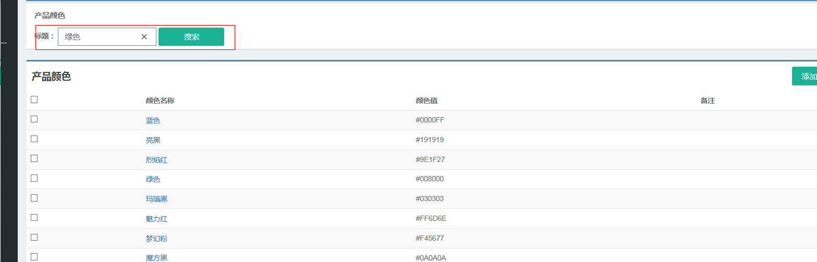

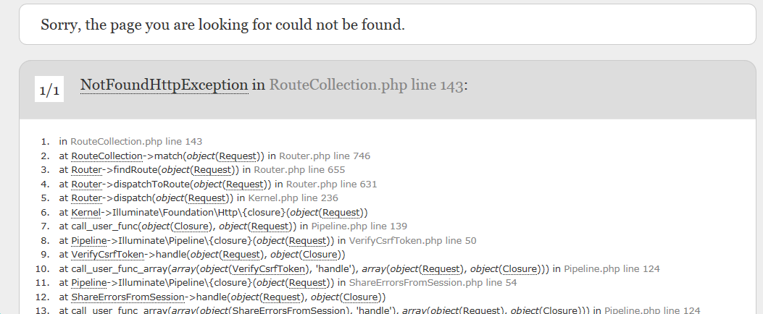

7.产品管理—产品颜色:添加颜色点击进去后显示是添加招聘,如下图,(关闭)

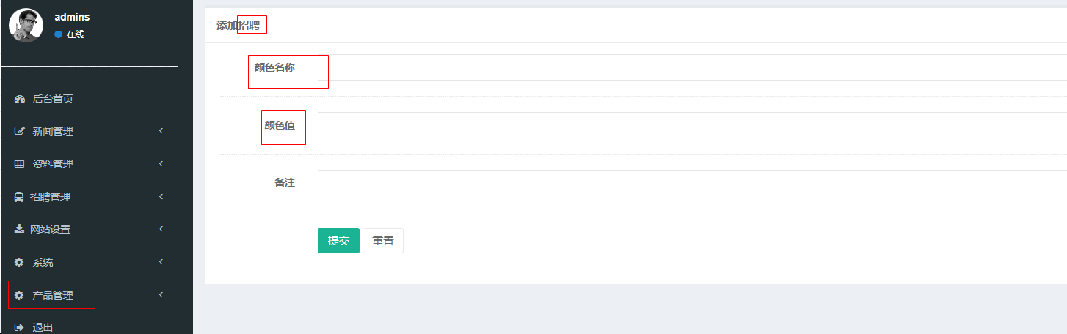

填好颜色信息后提交后没反应,如下图:

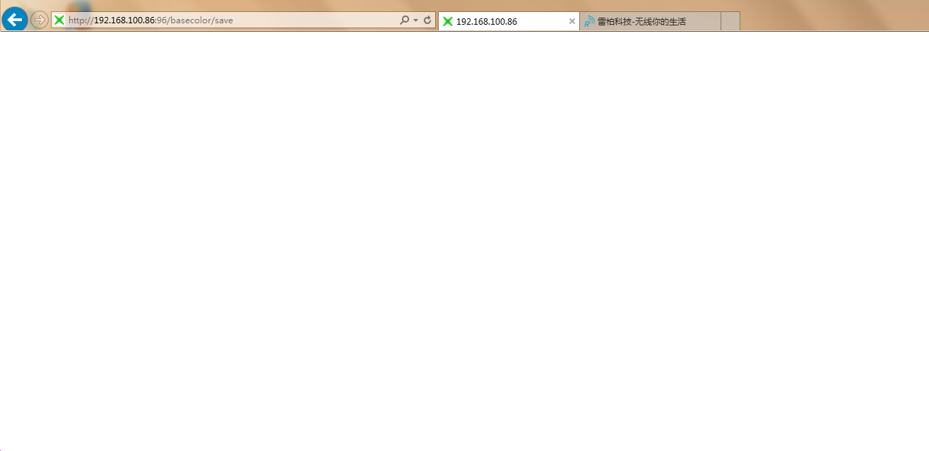

8.产品管理—产品翻译:显示页面出现错误,是产品视频,如下图(关闭)

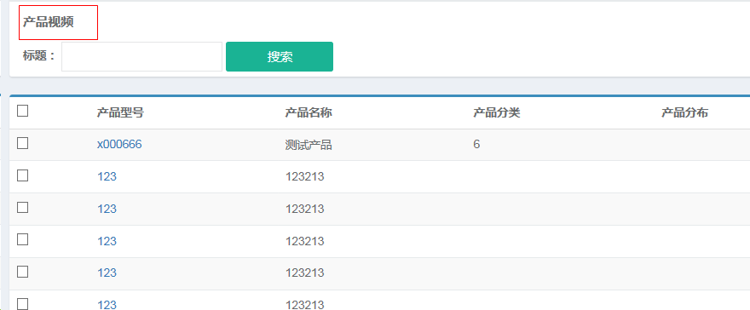

9.产品管理—产品翻译:点击搜索页面跳转错误,跳转到产品视频页面 (关闭)

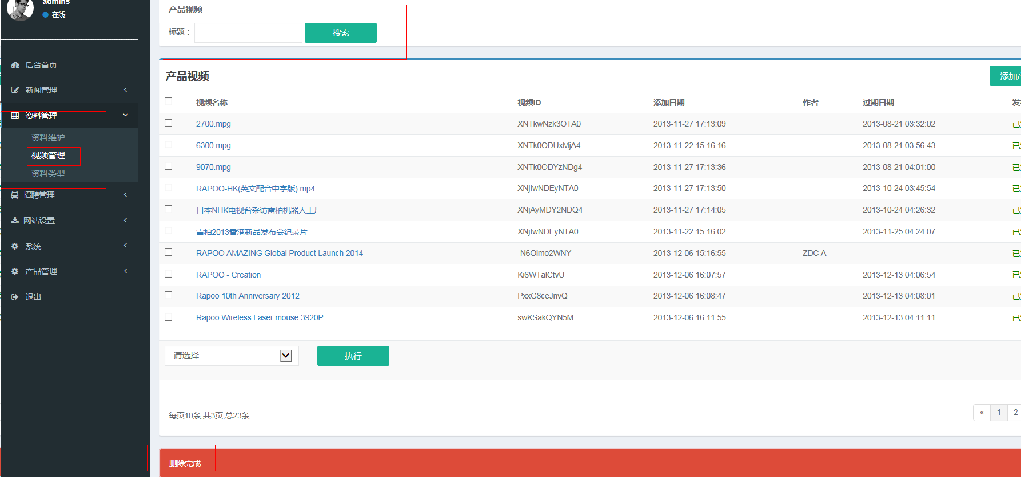

10.产品管理—产品维护:添加产品成功后前端图片加载不出来(关闭)

前端:

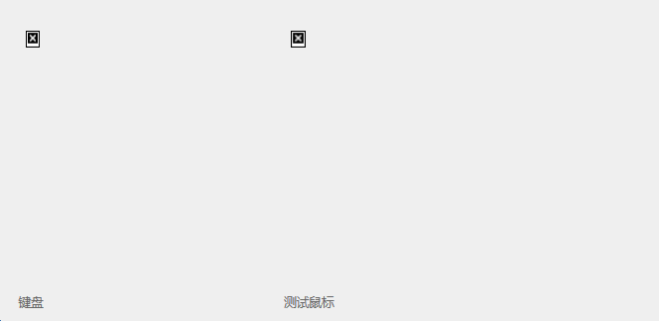

11.产品管理—产品维护:添加产品成功后卖点描述字体竖向排列,如下图(关闭)

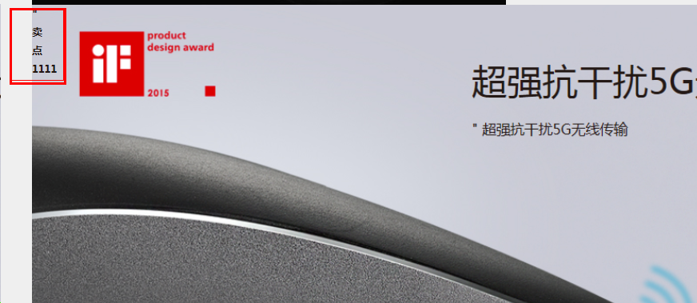

12.产品管理—产品维护:添加产品成功后卖点描述和卖点标题重叠(关闭)

13.招聘管理—招聘信息:删除招聘信息出错(关闭)

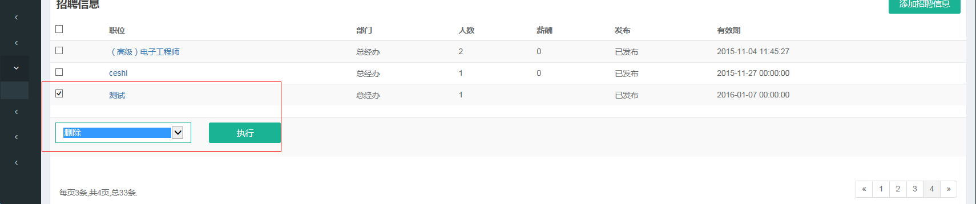

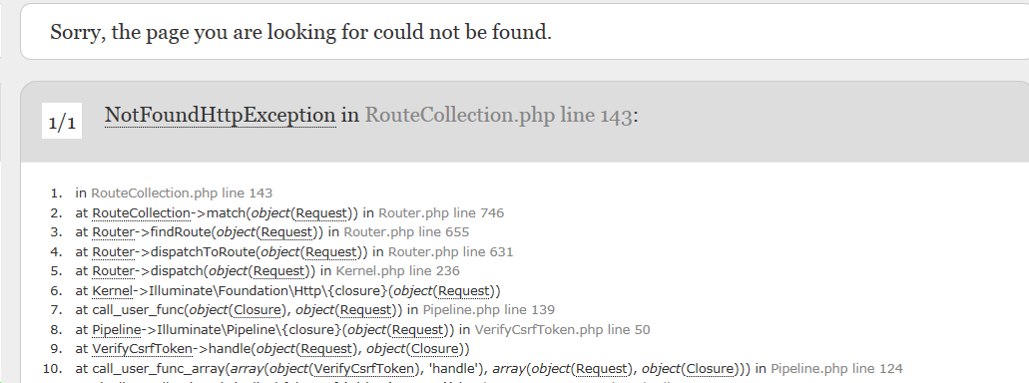

14.网站设置—轮显广告:没有填写图片的国家信息(关闭)

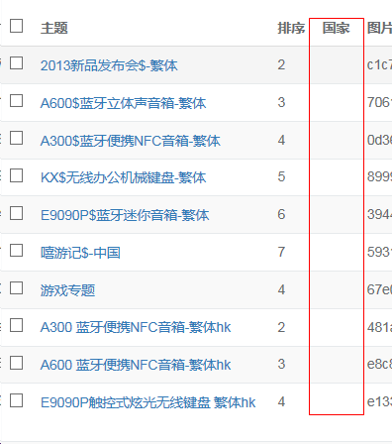

15.资料管理—视频管理:添加产品视频返回错误 (关闭)

